EFEITO DE ESTUFA
ATIVIDADE PRÁTICA A
COMO RECRIAR O EFEITO DE ESTUFA NUM RECIPIENTE?

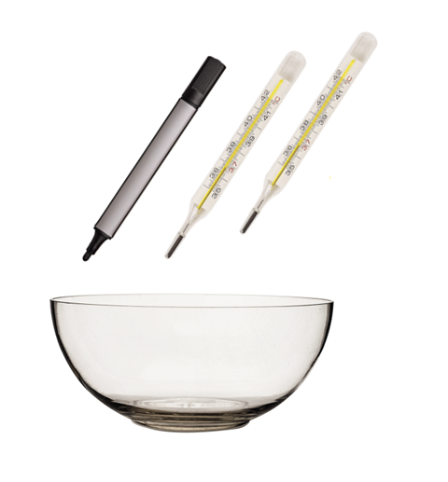
Material
• Caneta de acetato
• Jarra de vidro ou de plástico (ou outro recipiente transparente)
• 2 termómetros (pequenos)


Procedimento
1. Planifica uma atividade prática que te permita simular o efeito de estufa. Poderás utilizar o material que te é sugerido
ou outro que consideres pertinente.
2. Realiza a atividade, regista e discute os resultados obtidos.

Registos

Discussão
______________________________________________________________________________________________
______________________________________________________________________________________________
______________________________________________________________________________________________
______________________________________________________________________________________________
______________________________________________________________________________________________
______________________________________________________________________________________________
______________________________________________________________________________________________
______________________________________________________________________________________________
______________________________________________________________________________________________
______________________________________________________________________________________________
______________________________________________________________________________________________
______________________________________________________________________________________________
______________________________________________________________________________________________
______________________________________________________________________________________________
______________________________________________________________________________________________
______________________________________________________________________________________________

No final desta atividade, deverás ser capaz de:

 | SIM | NÃO | COMO CONSEGUIR*
1. Realizar com rigor uma atividade prática.
2. Interpretar resultados obtidos numa atividade prática.
3. Simular fenómenos naturais.
4. Compreender que na atmosfera existem gases com efeito de estufa.

* Poderás resolver as atividades práticas A/B, consultar o teu Manual ou pedir ajuda a um colega e/ou ao professor.

